Качество СБО53
СБО53 Оцилиндрованное бревно

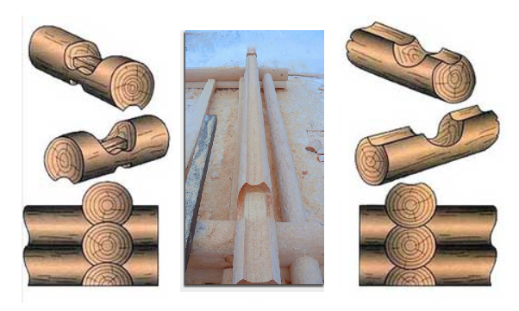
Стандарт качества СБО53.

- Использование отборного зимнего строевого леса по двум критериям (сбежистость и кривизна).
- Диаметр бревна от 240мм (Диаметр бревна можно отобрать любой).
- Ручная обработка бревен под рубанок (ровное гладкое бревно).
- Равенство диагоналей по торцам бревен.
- Соблюдение вертикали по торцам бревен.
- Соблюдение вертикали по краям бревен.
- Выставление горизонтали первого венца.
- Выставление горизонтали последнего венца.
- Пропитка основания первого венца защитным составом.
- Соединение бревен «русская чашка в курдюк» (система паз-шип).
- Круглый паз под тесло.
- Ширина паза не менее 120 мм (ширина паза по окружности не менее 150мм). Зависит от диаметра бревна.
- Зазор между бревнами максимум 2 мм.
- Транспортировка бревен специальными захватами, не повреждающими структуру древесины.
- Гарантия на все срубы – 15 лет!!!**.
** Гарантия дается на сохранение целостности и геометрии срубов при условии правильной эксплуатации.
173003, Великий Новгород
Ул. Великая 22, офис 34.
7 (8162) 555-070
79095662017
www.sbo53.ru
sbo53@mail.ru

